1

2/11/2022

Bionexo

RESULTADO – TOMADA DE PREÇO

N° 20221710TP31050HMNSL

O Instituto de Gestão e Humanização – IGH, entidade de direito privado e sem fins

lucrativos, classificado como Organização Social, vem tornar público o resultado da

Tomada de Preços, com a finalidade de adquirir bens, insumos e serviços para o o

HEMNSL - Hospital Est. Maternidade Nossa Senhora de Lourdes, com endereço à Rua

230, Qd. 709, S/N, Setor Nova Vila, Goiânia/GO, CEP: 74.640-210.

GOIÂNIA, 12/11/2022

Bionexo do Brasil Ltda

Relatório emitido em 12/11/2022 12:41

**Comprador**

IGH - Maternidade Nossa Senhora De Lourdes (11.858.570/0005-67)

AV. PERIMETRAL, QUADRA 37 LOTE 74 - SETOR COIMBRA - GOIÂNIA, GO CEP: 74.530-026

**Relação de Itens (Confirmação)**

Pedido de Cotação : 248632401

COTAÇÃO Nº 31050 - MATERIAL DE ESCRITORIO - HEMNSL OUT/2022

Frete Próprio

Observações: \*PAGAMENTO: Somente a prazo e por meio de depósito em conta PJ do fornecedor. \*FRETE:

Só serão aceitas propostas com frete CIF e para entrega no endereço: RUA 230 QUADRA 709 LOTE 11 -

Setor Nova Vila, Goiânia/GO CEP: 74640-210, dia e horário especificado. \*CERTIDÕES: As Certidões

Municipal, Estadual de Goiás, Federal, FGTS e Trabalhista devem estar regulares desde a data da emissão

da proposta até a data do pagamento. \*REGULAMENTO: O processo de compras obedecerá ao

Regulamento de Compras do IGH, prevalecendo este em relação a estes termos em caso de divergência.

Tipo de Cotação: Cotação Normal

Fornecedor : Todos os Fornecedores

Data de Confirmação : Todas

**Faturamento**

**Mínimo**

**Validade da**

**Proposta**

**Condições de**

**Pagamento**

**Fornecedor**

**Prazo de Entrega**

**Frete Observações**

**Cirurgica Goiania Eireli**

GOIÂNIA - GO

Marcelo Simoes Gusmao - (62)

2 dias após

confirmação

1

2

R$ 500,0000

R$ 100,0000

24/10/2022

24/10/2022

30 ddl

30 ddl

CIF

CIF

null

null

9

9161-4121

diretor@cirurgicagoiania.com.br

**[Mais informações](javascript: f_mais_info(237831))**

**Moderna Papelaria Eirele**

GOIÂNIA - GO

Gisele Pessoa Cruz - (62) 9916-

2 dias após

confirmação

6

9249

papelaria.moderna@yahoo.com

**[Mais informações](javascript: f_mais_info(349905))**

**Programação**

**de Entrega**

**Preço**

**Unitário**

**Valor**

**Total**

**Produto**

**Código**

**Fabricante**

**Embalagem Fornecedor Comentário Justificativa**

**Quantidade**

**Usuário**

FITA ADESIVA

EMPACOTADORA

TRANSP.

FITA ADESIVA

EMPACOTADORA

TRANSP.

Rosana De

Oliveira

Moura

;FORNECEDOR

MONOFACE

Cirurgica

Goiania

Eireli

MIXPEL NÃO

RESPONDEU E-

MAIL DE

4

5X45

R$

3,7900

R$

56,8500

7

1725

-

MONOFACE

UND

UND

UND

null

null

null

15 Rolo

(EMBALADORA) -

ROLO COM

DIMENSOES DE

4

5X45 -

12/11/2022

12:36

DIVERSAS -

DIVERSOS

HOMOLOGAÇÃO.

4

5MM X 45 M -

ROLO

FITA DUPLA

FACE DE

ESPUMA 24MM X

Rosana De

Oliveira

Moura

FITA DUPLA

FACE

TRANSPARENTE 40181

Cirurgica

Goiania

Eireli

R$

17,1500

R$

137,2000

9

-

-

8 Rolo

1,5M -

2

4MMX2M IN -

ROLO

DIVERSAS -

DIVERSOS

12/11/2022

12:36

;

FORNECEDOR

MIXPEL NÃO

MARCADOR P/

QUADRO

BRANCO COR

AZUL -

DIVERSAS -

DIVERSOS

RESPONDEU E-

MAIL DE

HOMOLOGAÇÃO.

FORNECEDOR

SUPRIMAIS NÃO

RESPONDEU E-

MAIL DE

Rosana De

Oliveira

Moura

MARCADOR P/

QUADRO

BRANCO COR

AZUL - UNIDADE

Cirurgica

Goiania

Eireli

R$

2,2000

R$

44,0000

1

0

2129

-

20 Unidade

12/11/2022

12:36

HOMOLOGAÇÃO.

https://bionexo.bionexo.com/jsp/RelatPDC/relat\_adjudica.jsp

1/3

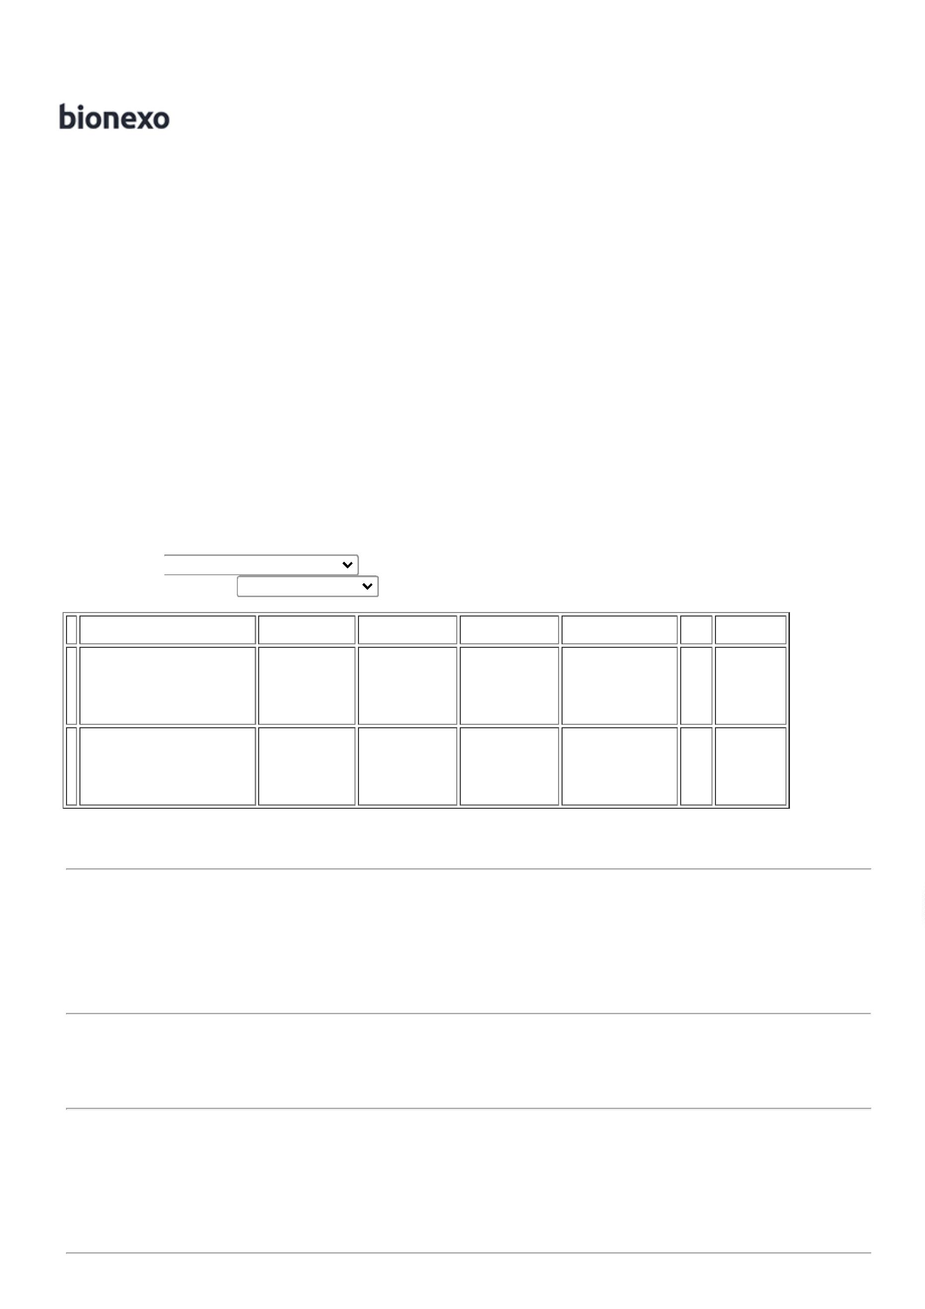

1

2/11/2022

Bionexo

1

1

MARCADOR P/

QUADRO

BRANCO COR

VERMELHO -

UNIDADE

6222

-

MARCADOR P/

QUADRO

BRANCO COR

VERMELHO -

DIVERSAS -

DIVERSOS

UND

Cirurgica

Goiania

Eireli

null

;ORNECEDOR

MIXPEL NÃO

RESPONDEU E-

MAIL DE

HOMOLOGAÇÃO.

FORNECEDOR

SUPRIMAIS NÃO

RESPONDEU E-

MAIL DE

R$

2,2000

5 Unidade

R$

11,0000

Rosana De

Oliveira

Moura

12/11/2022

12:36

HOMOLOGAÇÃO.

;ORNECEDOR

MIXPEL NÃO

RESPONDEU E-

MAIL DE

HOMOLOGAÇÃO.

FORNECEDOR

SUPRIMAIS NÃO

RESPONDEU E-

MAIL DE

MARCADOR P/

QUADRO

BRANCO PONTA

FINA 2MM COR

PRETO -

MASTER -

MASTER

MARCADOR P/

QUADRO

BRANCO PONTA

FINA 2MM COR

PRETO -

Rosana De

Oliveira

Moura

Cirurgica

Goiania

Eireli

R$

2,2000

R$

11,0000

1

2

6223

-

UND

null

5 Unidade

12/11/2022

12:36

UNIDADE

HOMOLOGAÇÃO.

Rosana De

Oliveira

Moura

PILHA ALCALINA

PALITO AAA 1.5

V - UNIDADE

Cirurgica

Goiania

Eireli

PILHA ALCALINA

AAA C/ 4 - elgin

R$

1,7500

R$

175,0000

1

1

4

5

582

-

-

pct

null

null

-

100 Unidade

20 Unidade

1

2/11/2022

12:36

Rosana De

Oliveira

Moura

PINCEL

;FORNECEDOR

MIXPEL NÃO

RESPONDEU E-

MAIL DE

PINCEL

MARCADOR DE

TEXTO VERDE -

DIVERSAS -

Cirurgica

Goiania

Eireli

MARCADOR DE

TEXTO VERDE -

UNIDADE

R$

1,1000

R$

22,0000

2233

UND

12/11/2022

DIVERSOS

HOMOLOGAÇÃO.

12:36

PRANCHETA

OFICIO EM

DURALUMINIO

COM

PRENDEDOR

ACO INOX ->

MUITO

RESISTENTE

1

00%

ESTERILIZAVEL,

IDEAL PARA O

RAMO

ALIMENTICIO,

HOSPITALAR,

QUÍMICO ENTRE

OUTROS,

PRANCHETA

OFICIO EM

DURALUMINIO

COM

PRENDEDOR

ACO INOX -

ACRIMET -

ACRIMET

Rosana De

Oliveira

Moura

;

FORNECEDOR

MIXPEL NÃO

Cirurgica

Goiania

Eireli

R$

67,0000

R$

804,0000

1

6

23172

-

UND

null

RESPONDEU E-

MAIL DE

HOMOLOGAÇÃO.

12 Unidade

12/11/2022

12:36

POSSUINDO OS

CANTOS

ARREDONDADOS

E TER

PRENDEDOR

LIVRE DE

REBARBAS.

DIMENSÕES:

45 (A) X235 (L)

X1,5 (

3

ESPESSURA)

MM. - UNIDADE

**Total**

**Parcial:**

R$

1

85.0

1.261,0500

Total de Itens da Cotação: 16

Total de Itens Impressos: 8

**Programação**

**de Entrega**

**Preço**

**Unitário**

**Valor**

**Total**

**Produto**

**Código**

**Fabricante**

**Embalagem Fornecedor Comentário Justificativa**

**Quantidade**

**Usuário**

Rosana De

Oliveira

Moura

;

FORNECEDOR

MIXPEL NÃO

ALMOFADA

PARA CARIMBO

N 03 AZUL -

japan

ALMOFADA P/

CARIMBO PRETO 680

N 3 - UNIDADE

Moderna

Papelaria

Eirele

R$

4,8000

R$

24,0000

1

-

-

un

null

null

RESPONDEU E-

MAIL DE

HOMOLOGAÇÃO.

5 Unidade

12/11/2022

12:36

2

APONTADOR DE 11239

LAPIS ->

APONTADOR

PARA LAPIS.

COMPOSICAO

PLASTICO.

apontador

simples -

MASTERPRINT

UNIDADE

Moderna

Papelaria

Eirele

;FORNECEDOR

MIXPEL NÃO

RESPONDEU E-

MAIL DE

R$

0,3000

10 Unidade R$ 3,0000 Rosana De

Oliveira

Moura

HOMOLOGAÇÃO.

12/11/2022

12:36

FUROS 1. SEM

DEPOSITO.

CORES

https://bionexo.bionexo.com/jsp/RelatPDC/relat\_adjudica.jsp

2/3



1

2/11/2022

Bionexo

SORTIDAS -

UNIDADE

Rosana De

Oliveira

Moura

;

FORNECEDOR

MIXPEL NÃO

BORRACHA

BRANCA -

UNIDADE

Moderna

Papelaria

Eirele

BORRACHA DE

APAGAR - redbor

R$

0,3000

3

4

5

210

-

-

-

und

null

null

null

RESPONDEU E-

MAIL DE

HOMOLOGAÇÃO.

20 Unidade R$ 6,0000

1

2/11/2022

12:36

Rosana De

Oliveira

Moura

;

FORNECEDOR

MIXPEL NÃO

CANETA

ESFEROGRAFICA

AZUL -

CANETA

ESFEROGRAFICA 16615

AZUL - UNIDADE

Moderna

Papelaria

Eirele

R$

0,5500

R$

UNIDADE

UNIDADE

RESPONDEU E-

MAIL DE

HOMOLOGAÇÃO.

100 Unidade

50 Unidade

55,0000

compactor

12/11/2022

12:36

Rosana De

Oliveira

Moura

;

FORNECEDOR

MIXPEL NÃO

CANETA

ESFEROGRAFICA

VERMELHA -

UNIDADE

CANETA

ESFEROGRAFICA

VERMELHA -

compactor

Moderna

Papelaria

Eirele

R$

0,5500

R$

27,5000

465

RESPONDEU E-

MAIL DE

HOMOLOGAÇÃO.

12/11/2022

12:36

;

FORNECEDOR

MIXPEL NÃO

RESPONDEU E-

MAIL DE

HOMOLOGAÇÃO.

FORNECEDOR

PAPELARIA

TRIBUTÁRIA

NÃO ATINGIU

FATURAMENTO

MÍNIMO.

Rosana De

Oliveira

Moura

COLA BASTAO

21 GR -

UNIDADE

COLA BASTAO

21 GR -

UNIDADE - onda

Moderna

Papelaria

Eirele

R$

,8000

R$

42,0000

6

37609

-

-

-

UNIDADE

null

null

null

15 Unidade

2

1

2/11/2022

12:36

Rosana De

Oliveira

Moura

;

FORNECEDOR

FITA CREPE

50MM X 50M -

ROLO

FITA CREPE

ADESIVA 48MMX

50M - teck bond

Moderna

Papelaria

Eirele

SUPRIMAIS NÃO

RESPONDEU E-

MAIL DE

R$

,8000

R$

147,0000

8

28896

und

15 Rolo

9

1

2/11/2022

HOMOLOGAÇÃO.

12:36

;

FORNECEDOR

SUPRIMAIS NÃO

RESPONDEU E-

MAIL DE

HOMOLOGAÇÃO.

FORNECEDOR

PAPELARIA

TRIBUTÁRIA

NÃO ATINGIU

FATURAMENTO

MÍNIMO.

Rosana De

Oliveira

Moura

ORGANIZADOR

ACRILICO

3 HORIZONTAL 03 40270

DIVISORIAS -

ORGANIZADOR

HORIZONTAL

TRIPLO - ORDER

Moderna

Papelaria

Eirele

R$

5,0000

R$

510,0000

1

CAIXA

6 Unidade

8

1

2/11/2022

UNIDADE

12:36

**Total**

**Parcial:**

R$

814,5000

2

4

21.0

06.0

Total de Itens da Cotação: 16

Total de Itens Impressos: 8

**Total**

**Geral:**

R$

2.075,5500

Clique [aqui](javascript:chama_completo(248632401)) para geração de relatório completo com quebra de página

https://bionexo.bionexo.com/jsp/RelatPDC/relat\_adjudica.jsp

3/3

